EDUCACIÓN FÍSICA


Colegio: MERCEDITAS DE SAN MARTIN
CESAP
Docente: Aguirre Cecilia
Sala: Roja – Amarilla
Turno : Tarde

Queridos alumnos y familia :
Espero que se encuentren muy bien. El trabajo del día de hoy es para trabajar en familia. Las devoluciones me las presentarán el próximo martes 25 de Junio en la clase de Educación Física.

Nos vamos a enfocar en el plan de emergencia familiar, los ayudo con este video:
https://youtu.be/MYO6N0PA9OM Tarea que van a realizar en familia:
1. Dibujar un croquis del hogar señalando las vías de escape y zona segura y armar el tablero de distribución de tareas. (Presentarlo en
formato PAPEL el día MARTES 25 DE JUNIO )

RECOMENDACIONES:

- Inspeccionar las conexiones de energía eléctrica, agua y gas.
- Asegurar muebles, distribuir las cosas pesadas en lugares bajos etc.
- Organizar simulacros para llevarse a cabo después.

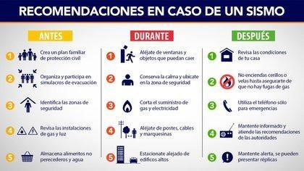

Muchas Gracias , este trabajo lo realizamos desde el área de Educación física para poder concientizar y prevenir ante una situación de sismo.

